URWERK UR-150 Golden Scorpion
بريق الذهب يقيس حركة الزمن!

چنيڤ، 2 سبتمبر 2026.
تكشف "أورويرك" عن تفسير جديد لساعتها UR-150، وفي هذا الإصدار يستحوذ الذهب الأصفر على المشهد!
اكتست الساعة بملك المعادن النفيسة، الذهب الأصفر؛ وهو معدن بطبيعته خالد الجمال - لكنه هنا يظهر على نحو غير متوقع تمامًا عندما يتزيّن به مثل هذا التصميم التقني الرائع - لتكشف ساعةUR-150 عن جانب آخر من شخصيتها: دروع أقل، ونحت أكثر؛ وبذلك فهي قطعة ثمينة أقرب إلى عمل فني منها إلى آلة لقياس الزمن. لا يسعى إصدار URWERK UR-150 Golden Scorpion إلى تخفيف حدة الطابع الميكانيكي لساعات "أورويرك"، بل يضيء خطوطه وأحجامه بكثافة لم يسبق لها مثيل.

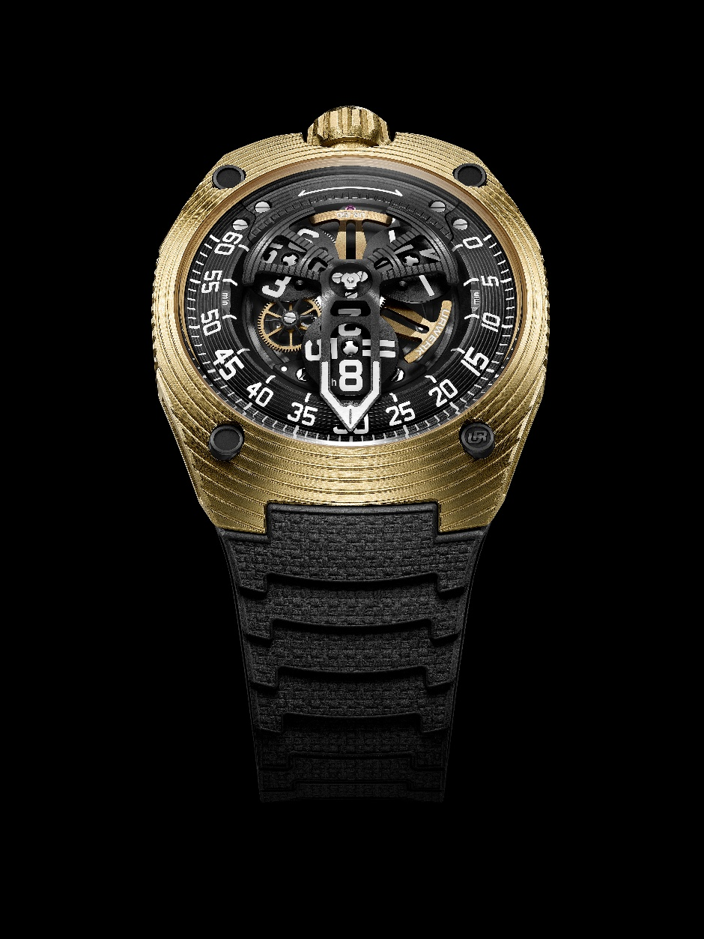

الذهب الأصفر... رؤية جديدة
منذ العام 1997، دأبت "أورويرك" على استكشاف طرق جديدة لقراءة الزمن واختباره، ليس من خلال اللغة الدائرية الموروثة عن صناعة الساعات الكلاسيكية، بل عبر مسار مداري – أشبه بحركة الكواكب في مداراتها –متحرك سلس وسهل القراءة. ومع ساعة UR-150، تصل هذه الرؤية إلى مستوى جديد من النضج الحركي. إذ تدور ثلاثة مؤشرات مدارية للساعات فوق ناقل مركزيّ دوّار، بينما يتتبع عقرب ارتجاعي الدقائقَ فوق قوس بزاوية240 درجة، قبل أن يعود في لمح البصر إلى نقطة انطلاقه؛ وذلك في جزء من مئة من الثانية.

لكن عندما تتخذ ساعة UR-150 هيئة إصدار Golden Scorpion، تكتسب هذه "الحركة" طابعًا مختلفًا تمامًا. إذ يُدخِل الذهب الأصفر قدرًا مخصوصًا من التوتر إلى بنيتها، حيث يواجه الذهب الأصفر، أعرق المعادن النفيسة، تكوينًا بالغ الجرأة: مشدودَ الملامح، مريحًا على المعصم، وتشكّله انحناءات واسعة تتخللها فواصل حادة واضحة المعالم.
تحتفظ العلبة بالحضور المميَّز الذي لا تخطئه عين لساعة UR-150، غير أن الضوء يُغيّر الطريقة التي نرى بها تصميمها؛ إذ تلتقط أسطحها بريق الذهب وتمتصه وتُكثِّف إشراقه، كاشفةً (هذه الأسطح) عن كثافة العلبة وانسيابية خطوطها في آن واحد.
وفي قاموس صناعة الساعات التقليدي، غالبًا ما يُعبِّر الذهب الأصفر عن الإرث وتوارث السمات واستمراريتها. أما في ساعة UR-150، فيؤدي الذهب دورًا مختلفًا؛ فبدلًا من أن يربط الساعة بالماضي، فإنه يعزِّز طابعها المعاصر ويُبرزه.

يقول مارتن فراي، كبير المصممين والشريك المؤسس لـ"أورويرك": "لا أصمِّم الساعة أبدًا باعتبارها جسمًا ساكنًا. بل أسعى إلى ابتكار شكل يتغير بتغيُّر زاوية النظر والضوء وحركة المعصم. وفي ساعة Golden Scorpion، يتصرف الذهب الأصفر تقريبًا كأنه مادة بصرية؛ فهو يكشف عن بعض الخطوط، ويُخفي أخرى، ويجدد باستمرار الطريقة التي ننظر بها إلى الساعة. وبحسب زاوية النظر إليها، قد تبدو هذه الخطوط متراصّة أو انسيابية أو حتى شبه عضوية. وهذا "الاضطراب" البصري هو ما يثير اهتمامي: فالجسم يظلُّ هو نفسه، لكنه لا يظهر في أي مرة بالطريقة نفسها".

يتفاعل بريق الذهب الأصفر مع عمق تصميم عرض الزمن، ومسار العقرب، ودوران المؤشرات المدارية؛ ليمنح هذا البريقُ العُلبةَ جمالًا نابضًا بالحياة، يكاد يكون متحركًا، كما لو أن المعدن نفسه يُظهر الطاقة الكامنة داخل الآلية ويجعلها مرئية.
وتؤكد ساعة UR-150 Golden Scorpion حقيقة واحدة بسيطة، هي أن: الذهب يرتقي بكل شيء يلمسه.

الزمن في قلب التوتر الميكانيكي
في قلب هذا الإبداع ينبض الكاليبر الأوتوماتيكي UR-50.01. وقد صُمِّم بغرض تنسيق مؤشر الساعات المداري مع الدقائق الارتجاعية في حركة واحدة متناغمة، ويضم 38 حجرًا كريمًا، وينبض بتردد4 هرتز، ويوفر احتياطي طاقة يبلغ43 ساعة.
وهذه المعايرة هي إحدى أكثر الآليات التي ابتكرتها "أورويرك" طموحًا على الإطلاق، وتعتمد بنيتها على إنجاز تقني دقيق لكنه حاسم؛ إذ يحلُّ نظامٌ مؤلفٌ من الكامة والحامل المسنّن، مقترنٌ بمنظِّم سرعة يرتبط عادةً بآليات مكرر الدقائق - محلَّ آلية المُصلّب الثُماني - "الصليب المالطي" - التقليدية.
وتعمل هذه البنية على مزامنة تقدّم حركة المؤشرات المدارية مع العودة الخاطفة لعقرب الدقائق الارتجاعي. ومعًا، تُشكِّلان عرضًا للزمن يظل في حالة من التوتر الميكانيكي الدائم. وتُجسِّد بنية آلية الحركة هذه جوهر نهج "أورويرك" في صناعة الساعات: وضوحٌ في الفكرة والغرض من التصميم للوهلة الأولى، وتنفيذٌ بدقة لا تعرف المساومة، وتأثيرٌ مذهلٌ، وتعقيدٌ عميقٌ يكمن تحت السطح.

يقول فيليكس بومغارتنر، صانع الساعات القدير والشريك المؤسس لـ"أورويرك": "ما يثير اهتمامي في الساعة ليس فقط ما تشير إليه من وحدات الزمن، بل ما تستحضره وتستدعيه. فالإبداع الحقيقي يجب أن يتمتع بحضور، وطاقة، وشخصية تكاد تكون مستقلة بذاتها. وهذا تحديدًا ما تتمتع به ساعةGolden Scorpion . فاسمها وحده يوحي بشخصية قوية، تكاد تكون عدوانية! وتتجلى هذه القوة في الحركية التي ابتكرناها، وفي التوتر الدائم بين مسار المؤشرات المدارية والعودة الخاطفة للعقرب الارتجاعي.UR-150 هي ساعة تبدو دائمًا في حالة تأهب واستعداد، وكأنها على وشك الانقضاض!".

UR-150 Golden Scorpion - المواصفات التقنية:

الحركة
المعايرة: الكاليبر UR-50.01 ذاتي التعبئة، مُنظَّم بواسطة نظام توربيني مزدوج
عدد الأحجار الكريمة: 38
التردد: 28,800 ذبذبة في الساعة (4 هرتز)
احتياطي الطاقة: 43 ساعة
المواد: مؤشر الساعة المداري من الألمنيوم، ويدور فوق ناقل سريع الدوران من النحاس الأصفر، تم تشطيبه بدقة بتقنيتي: السفع الرملي والسفع المجهري بالحبيبات، ومطلي بطبقة من الذهب 3N بتقنية PVD "الترسيب الفيزيائي للبخار"
عقرب ارتدادي (للدقائق) من الألمنيوم، تم تشطيبه بدقة وإتقان بتقنيتي: السفع الرملي والصقل الخطي الناعم
العجلات مصنَّعة باستخدام تقنية LIGA (أي "الليثوغرافيا والترسيب الكهربائي والقولبة" – تقنية "زراعة" الأجزاء المعدنية الدقيقة)
دوّار التعبئة من النحاس الأصفر، تم تشطيبه بتقنيتي السفع الرملي والتجزيع الدائري، ومطلي بطبقة من الذهب 3N بتقنية PVD "الترسيب الفيزيائي للبخار"
التشطيبات: رؤوس براغٍ من التيتانيوم من الدرجة الخامسة، وعلامات الساعات والدقائق بصقل مُسطّح، والكاروسيل الطائر، والثقل الموازن؛ مطلية يدويًّا بمادة الإضاءة الفائقة "سوپر- لومينوڤا"
المؤشرات: مؤشر مداري للساعات
مؤشر ارتدادي للدقائق يتتبع الدقائق فوق قوس بزاوية240 درجة

العلبة
المواد: محيط العلبة (القسم الأوسط منها) من الذهب الأصفر 2N، بتشطيب السفع بالرمل، والسفع المجهري بالحبيبات، والصقل الخطيّ الناعم؛ على السطح العلوي والجوانب
ظهر العلبة من التيتانيوم من الدرجة الخامسة، مطلي باللون الأسود بتقنية PVD، ومسفوع بالرمل
التاج كبير الحجم من الذهب الأصفر 2N، بتشطيب السفع بالرمل، والصقل الخطيّ الناعم

الأبعاد: 42.50 مم عرضًا x 51.00 مم طولًا x 14.80 مم سُمكًا
زجاجة الساعة: بلورة مقبَّبة من السافير
مقاومة الماء: اختُبرت الساعة تحت ضغط يصل إلى 5 وحدات ضغط جوي، مع تاج مثبّت لولبيًّا

الحزام
حزام من المطاط الهجين، عالي الأداء قابل للتعديل، مزوَّد بإبزيم قابل للطي

السعر
105,000 فرنك سويسري، غير شامل الضريبة

*إصدار محدود من 25 قطعة

___________________
التواصل مع وسائل الإعلام:
السيدة يسين سار: +41 22 900 2027
press@urwerk.com
www.urwerk.com/press

عن "أورويرك"

بصفته الشريك المؤسس لعلامة "أورويرك" وكصانع ساعات قدير، يشرح فيليكس بومغارتنر فكرة تأسيس العلامة بقوله: "لم يكن هدفنا مجرد تقديم تفسير آخر لإحدى التعقيدات الميكانيكية المألوفة في عالم الصناعة. فساعاتنا فريدة من نوعها، لأن كل طراز منها تطلّب عملية تصميم أصلية ومبتكرة"، مضيفًا أن "طموحنا هو إعادة التفكير في الحدود التقليدية لصناعة الساعات الراقية، وتجاوزها، وشق طريقنا الخاص بنا في هذه الصناعة".
وتجد هذه الروح صداها لدى مارتن فراي، الشريك المؤسس الآخر للشركة ومديرها الفنيّ، فيقول: "خلفيتي الفنية متجذرة في إبداع لا حدود له. ومتحررًا من قيود صناعة الساعات الكلاسيكية، أستمدُّ من تراثي الثقافي لصياغة رموز تصميميّة جماليّة جديدة".

وعلى الرغم من أن "أورويرك" شركة شابة ناشئة، حيث تأسست في العام 1997، إلا أنها تُعتبر اليوم إحدى العلامات الرائدة في عالم صناعة الساعات المستقلة. وبإنتاج سنوي يقتصر على حوالي 200 ساعة، ترى "أورويرك" نفسَها مشغلًا فنيًّا لصناعة الساعات، تتعايش فيه الحرفية التقليدية والجماليات الطليعية السبّاقة بأقصى درجات الانسجام. وتبتكر "أورويرك" تصاميم ساعات معقدة ومعاصرة، لا نظير لها، تتوافق مع أكثر معايير صناعة الساعات الفاخرة Haute Horlogerie تطلبًا وصرامةً: الابتكار والتصميم المستقلان، واستخدام المواد المتطورة، والتشطيبات المنفذة يدوياً.

تعود جذور اسم العلامة URWERK – "أورويرك" – إلى العام 6000 قبل الميلاد، وتحديدًا إلى مدينة Ur - "أور" - الكلدانية في بلاد ما بين النهرين. حيث كان سكانها السومريون، من خلال مراقبتهم الظلّ الذي كانت الشمس تلقيه على صروحهم ومبانيهم، وراء تحديد وحدات للزمن بالشكل الذي ما زلنا نعرفها به حتى يومنا هذا. وسواء أكان ذلك من قبيل المصادفة أم علامة على رقي الفكر في ذلك العصر؛ فإن كلمة "Ur" تعني أيضًا "البداية" أو "الأصول" باللغة الألمانية. أما المقطع الأخير من الاسم URWERK، أي WERK "ويرك"؛ فهو كذلك مستعار من لغة غيته (اللغة الألمانية)؛ إذ يعني الفعل ‘werk’ أو "ڤيرك/ويرك": الإنشاء والعمل والابتكار. فهذا المقطع تكريم وإشادة بالعمل الدؤوب لصنّاع الساعات المهرة، الذين تعاقبوا على هذا العمل حتى يومنا هذا، وأسهموا بعملهم المبدع في صياغة وتشكيل ما نطلق عليه اليوم Haute Horlogerie، أو صناعة الساعات الرفيعة.

